MOÇÃO Nº 580/2019

Manifesta apelo ao DER - Departamento de Estradas e Rodagem quanto a providenciar sinalização na SP 135 no acesso ao novo empreendimento, entre os Km 3 e 4 em ambos os lados da Rodovia. (Foto anexa).
Senhor Presidente,
Senhores Vereadores,

CONSIDERANDO que, que fomos procurados por munícipes usuários da referida Rodovia solicitando essa providencia,

CONSIDERANDO que, segundo eles há perigo iminente de acidentes nesse local, pois a falta de sinalização é total,

CONSIDERANDO que, a referida rodovia é bastante movimentada, em todos os períodos do dia, pois dá acesso a bairros de chácaras residências populosos bem como ao Distrito de Tupi e à cidade de Piracicaba,

CONSIDERANDO que, a falta de sinalização faz com que motoristas despercebidos ou os que não conhecem bem o local se percam acessando o empreendimento, e ao tentarem retornar rapidamente se expõem ao perigo, expondo os outros também.

A CÂMARA MUNICIPAL DE SANTA BÁRBARA D’OESTE, ESTADO DE SÃO PAULO, com fulcro no Capítulo IV do Regimento Interno desta Casa de Leis, apelo ao DER - Departamento de Estradas e Rodagem quanto a providenciar sinalização na SP 135 no acesso ao novo empreendimento, entre os Km 3 e 4 em ambos os lados da Rodovia. Encaminhando cópia ao Engenheiro João David Pavani, na Avenida Pádua Dias nº 515 - Vila Independência - Piracicaba - CEP: 13418-826.

Plenário “Dr. Tancredo Neves”, em 22 de Julho de 2019.

José Luís Fornasari

“Joi Fornasari”

-Vereador-

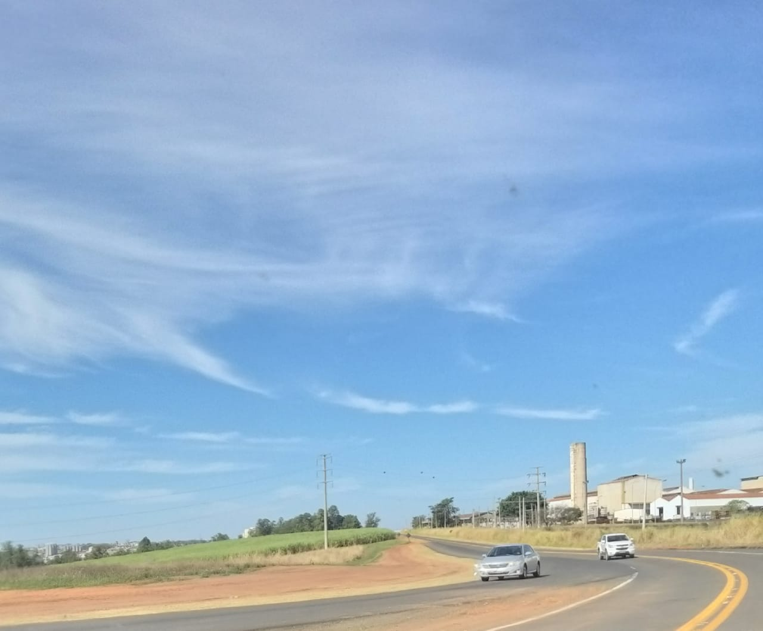

Manifesta apelo ao DER - Departamento de Estradas e Rodagem quanto a providenciar sinalização na SP 135 no acesso ao novo empreendimento, entre os Km 3 e 4 em ambos os lados da Rodovia.

